A: | U.M.S.S. |  |  |  | FECHA: | 20 / 07 / 2022 |  |  | COT #: | COT77 / 2022
ATN: |  | CALLE PACO BORIS VICENTE |  |  |  |  | DE: | ING. AMILCAR MARTINEZ |  |  | PAGINAS: | 1/4
CIUDAD / PAIS : |  |  |  | CBBA/ BOLIVIA |  |  | REF.: | BANDEJAS PORTACABLES
EMAIL: |  |  | b.calle@umss.edu.bo

U.M.S.S.
ITEM | CANT | UNI | CAT | MODELO | DESCRIPCION | UNIT BS | VALOR BS
1 | 19 | pzs | 047061 | CABLECANAL-30E | RECTO ESCALERA 30 DE 6x34 cms x 2 mts CINCADO | 178,50 | 3391,50
2 | 42 | pzs | 046388 | CABLECANAL-30/U | SOPORTE HORIZONTAL P/COLGAR BAND/ESCAL 30 DE 2.5x5x42 cms CINCADO | 13,50 | 567,00
3 | 9 | pzs | 047083 | CABLECANAL-30E | CODO HORIZONTAL 90° ESCALERA 30 DE 6x72x72 cms CINCADO | 143,90 | 1295,10
4 | 3 | pzs | 047094 | CABLECANAL-30E | TE ESCALERA 30 DE 6x72x110 cms CINCADO | 320,20 | 960,60
5 | 84 | pzs | 046786 | CABLECANAL-UB/E | CLIP UNIVERSAL DE FIJACION EN "S" DE 4x5,7x6,5 cms. CINCADO | 4,10 | 344,40
6 | 28 | pzs | 050293 | VARILLA-RP | ROSCA PARCIAL 3/8" EN CADA EXTREMO DE 4 cms x 1 mt. CINCADO | 34,50 | 966,00
7 | 28 | pzs | 046797 | CABLECANAL-UB/E | ANCLAJE EN "U" A TECHO UNIV. DE 3x4x10 cms. CINCADO | 10,50 | 294,00
8 | 56 | pzs | 210344 | VARILLA-R | ROSCADA 3/8" DIAMETRO ROSCA ORDINARIA 1 METRO DE LARGO CINCADO | 21,30 | 1192,80
9 | 100 | pzs | 209987 | TUERCA-EX | EXAGONAL 3/8" ROSCA ORDINARIA CINCADO | 0,50 | 50,00
 |  |  |  |  | TOTAL BS. |  | 9061,40

- ITEM 1.
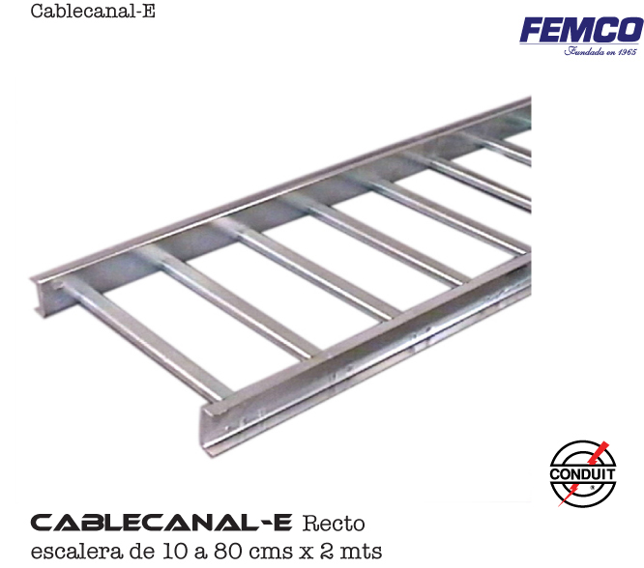

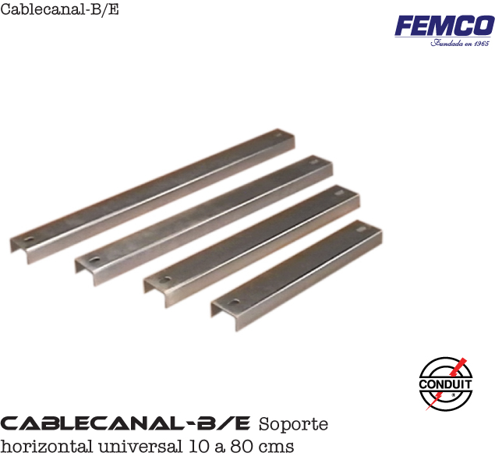
- ITEM 2.

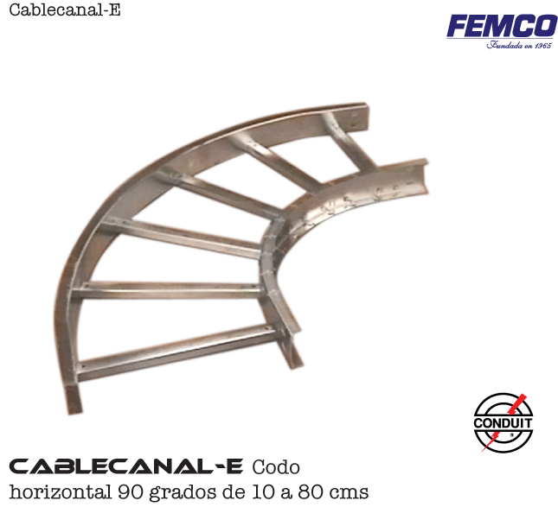
- ITEM 3.

- ITEM 4.

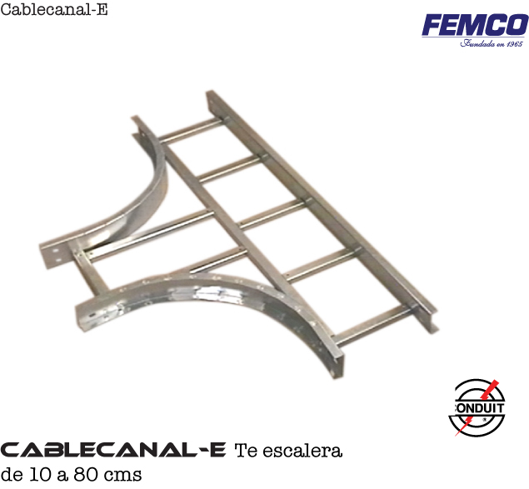

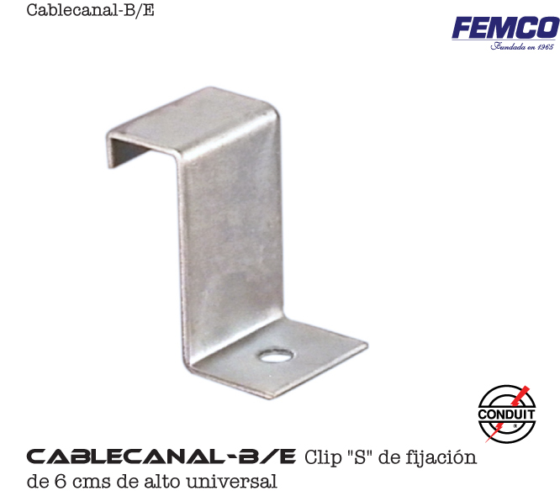
- ITEM 5.

- ITEM 6.

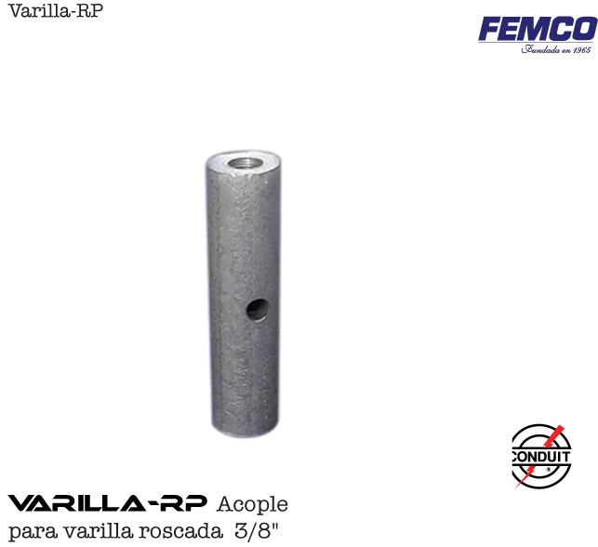

- ITEM 7.

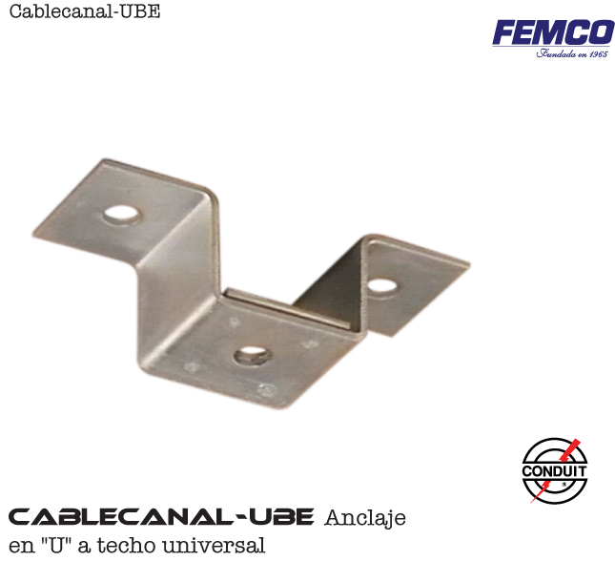

CONDICIONES GENERALES DE VENTA.

- PRECIOS: EN BOLIVIANOS, INCLUYEN TODOS LOS IMPUESTOS DE LEY.
- FORMA DE PAGO: AL CONTADO O DEPOSITO BANCARIO
- GARANTIA: DE UN AÑO CONTRA FALLAS DE FABRICACION, NO ASI DE MAL USO.
- TIEMPO DE ENTREGA: INMEDIATO.
- MARCA: CONDUIT – FEMCO
- PROCEDENCIA: BOLIVIA
- VALIDEZ DE LA PROFORMA: 30 DIAS

ING. AMILCAR MARTINEZ A.
TEL. (591) - 4 - 4791022
FAX. (591) - 4 - 4791025
CEL. 77441356
DEPARTAMENTO DE VENTAS.
FEMCO SRL.

